|  |
| --- |
| BỘ CÔNG THƯƠNG  TRƯỜNG ĐẠI HỌC CÔNG NGHIỆP THỰC PHẨM TP. HỒ CHÍ MINH  KHOA CÔNG NGHỆ THÔNG TIN  -----o0o----    **TIỂU LUẬN HỌC PHẦN:**  **PHẦN MỀM QUẢN LÝ NHÀ SÁCH**  **Học phần: CÔNG NGHỆ PHẦN MỀM**  Thành phố Hồ Chí Minh, tháng 12 năm 2022 |

|  |
| --- |
| BỘ CÔNG THƯƠNG  TRƯỜNG ĐẠI HỌC CÔNG NGHIỆP THỰC PHẨM TP.HỒ CHÍ MINH  KHOA CÔNG NGHỆ THÔNG TIN  -----o0o----    **TIỂU LUẬN HỌC PHẦN:**  **PHẦN MỀM QUẢN LÝ NHÀ SÁCH**  **Học phần**: CÔNG NGHỆ PHẦN MỀM  **Nhóm:** OK  Danh sách sinh viên thực hiện:  **STT HỌ TÊN MSSV**  1 Dương Thị Phương Thi 2001207084  2 Nguyễn Thị Kim Dung 2001207041  3 Trần Ngọc Hiếu Thảo 2001207001  4 Nguyễn Tửu Tiến 2001207051  5 Nguyễn Tô Bảo Ngọc 2001206998  **Giảng viên hướng dẫn:** ThS. Trần Thanh Nhã  Thành phố Hồ Chí Minh, tháng 12 năm 2022 |

# PHÂN CÔNG NHIỆM VỤ

|  |  |  |  |  |
| --- | --- | --- | --- | --- |
| STT | HỌ TÊN | MSSV | NHIỆM VỤ | MỨC ĐỘ HOÀN THÀNH |
| 1 | Dương Thị Phương Thi | 2001207084 | Chương 1: Tổng quan (Mô tả đề tài, …)  Chương 3: PDM doanh thu  Chương 4: Giao diện Thanh toán, form Mua hàng, thêm khách hàng  Chương 6: Kiểm thử  Nhập liệu | 100% |
| 2 | Nguyễn Thị Kim Dung | 2001207041 | Chương 3: ERD, Usecase, PDM tra cứu  Chương 4: Form sách, tồn kho, báo cáo  Chương 6: Kiểm thử  Tổng hợp word, edit word | 100% |
| 3 | Trần Ngọc Hiếu Thảo | 2001207001 | Chương 2: Phân tích hệ thống  Chương 3: ERD  Chương 4: Form Khách hàng, tài khoản, nhân viên, phân quyền  Tổng hợp edit source code | 100% |
| 4 | Nguyễn Tửu Tiến | 2001207051 | Chương 3: ERD Usecase  Chương 4: form login, phân quyền. | 100% |
| 5 | Nguyễn Tô Bảo Ngọc | 2001206998 | Chương 3: ERD, BFD, PDM thanh toán  Chương 4: Form phiếu nhập, Chi tiết phiếu nhập  Nhập liệu | 100% |

# LỜI CẢM ƠN

Nhóm chúng em xin chân thành gửi lời cảm ơn đến Ban lãnh đạo trường Đại học Công nghiệp Thực phẩm Thành phố Hồ Chí Minh nói chung và đặc biệt là các thầy cô bộ môn công nghệ nói riêng đã tạo điều kiện cho chúng em có cơ hội học tập, tiếp xúc với các phần mềm mang tính ứng dụng thực tế cao để chúng em có thể dần làm quen với môi trường làm việc sau này.

Đặc biệt, chúng em xin chân thành cảm ơn ThS Trần Thanh Nhã. Nhờ sợ giúp đỡ tận tình và góp ý của thầy từ khi bắt đầu đến lúc kết thúc đồ án. Qua đó chúng em đã hoàn thành đúng thời hạn và tích lũy được nhiều kiến thức chuyên ngành hơn.

Trong quá trình làm đồ án, chúng em đã cố gắng hoàn thành hết mức có thể tuy nhiên kiến thức và độ hiểu biết còn có hạn nên việc chúng em mắc phải những sai sót nhất định là không thể tránh khỏi. Rất mong sự chia sẻ, cảm thông và được cô và các bạn đóng góp ý kiến tận tình để nhóm chúng em học thêm nhiều kinh nghiệm và sẽ hoàn thành tốt hơn bài báo cáo tốt nghiệp sắp tới.

Nhóm OK chúng em xin chân thành cảm ơn!

Thành phố Hồ Chí Minh, ngày 18/12/2022

Nhóm OK

**LỜI NÓI ĐẦU**

Ngày nay, công nghệ thông tin ngày càng phát triển thì nhu cầu cuộc sống cũng như việc ứng dụng công nghệ thông tin vào công việc của con người được phát triển mạnh mẽ và ngày càng đa dạng hơn, đặc biệt vấn đề quản lý đang được con người quan tâm và phát triển. Nhưng quản lý thế nào và quản lý làm sao cho đạt được hiệu quả cao nhất như: nhanh, bảo mật, thân thiện…? Tất cả nhưng yếu tố trên ta đều dựa vào những thành tựu của ngành công nghệ thông tin, đó là phần mềm trợ giúp quản lý thay cho những tệp hồ sơ dày cộm, thay cho những ngăn tủ đựng hồ sơ chiếm nhiều diện tích và có thể ta phải mất rất nhiều thời gian để lục lọi, tìm kiếm thông tin hay những dữ liệu quan trọng. Tất cả những điều bất tiện ở trên đều có thể được tích hợp trong phần mềm - một sản phẩm của tin học.

Ở bất cứ thời kỳ nào, ‘Nhà sách’ được coi là kho tàng trí tuệ của loài người. Nhu cầu đọc sách rất rộng rãi. Có lẽ, không một lĩnh vực nào hoạt động trong xã hội lại không cần đến sách.

Quy mô của nhà sách gắn liền với sự phát triển của con người, cùng với sự phát triển xã hội và phân ngành sản xuất. Nhà sách ngày càng đa dạng về số lượng và nội dung. Ngày nay, có quá nhiều loại sách và người mua hay người bán sẽ khá vất vả với việc tìm ra cuốn sách mình cần và tìm ra cuốn sách đọc giả muốn mua. Và phức tạp hơn khi có quá nhiều đọc giả muốn mua sách và để lại quá nhiều thông tin.  Và những tập hồ sơ sẽ trở nên dày cộm, chất chồng lên nhau. Hậu quả nặng hơn sẽ làm mất thông tin của khách hàng. Chính vì vậy việc tin học hóa cho hệ thống nhà sách để cho nhà sách có thể hoạt động hiệu quả hơn là một nhu cầu cần thiết hiện nay.

Với đề tài Quản lý nhà sách chúng ta sẽ thấy được tầm quan trọng của việc ứng dụng công nghệ thông tin trong việc quản lý, nghiên cứu và tìm kiếm thông tin sách.

**MỤC LỤC**

PHÂN CÔNG NHIỆM VỤ 1

LỜI CẢM ƠN 2

CHƯƠNG I: TỔNG QUAN 1

1.1 Mô tả đề tài 1

1.2 Khảo sát biểu mẫu thống kê 2

1.3 Phạm vi đề tài 3

1.4 Mục tiêu, sự cần thiết của đề tài 3

CHƯƠNG II: PHẦN TÍCH HỆ THỐNG 5

2.1 Phân tích yêu cầu hệ thống 5

2.2 Các quy trình nghiệp vụ cần giải quyết 7

CHƯƠNG 3: CÁC SƠ ĐỒ VÀ CƠ SỞ DỮ LIỆU 8

3.1 Mô hình Usecase 8

3.2 Mô hình BPM 13

3.3 Mô hình ERD và PDM 18

3.4 Sơ đồ BFD 20

3.5 Sơ đồ Digram 21

3.6 Mô hình quan hệ 21

3.7 Kiểu dữ liệu 22

CHƯƠNG 4: THIẾT KẾ CHƯƠNG TRÌNH 27

4.1. Thiết kế kiến trúc 27

4.2. Thiết kế chi tiết các tầng 27

4.3. Thiết kế chi tiết lớp 29

4.4. Thiết kế giao diện 31

CHƯƠNG 5: XÂY DỰNG CHƯƠNG TRÌNH MINH HỌA 44

5.1. Kết quả chương trình minh họa 44

5.2. Giao diện minh họa các chức năng của chương trình 44

CHƯƠNG 6: KIỂM THỬ CHƯƠNG TRÌNH 53

6.1. Kiểm thử các chức năng đã thực hiện 53

KẾT LUẬN VÀ HƯỚNG PHÁT TRIỂN 55

# CHƯƠNG I: TỔNG QUAN

## 1.1 Mô tả đề tài

Bài toán quản lý Nhà Sách:

Khi kinh doanh Nhà sách được chia thành nhiều bộ phận, trong đó thì mỗi bộ phận sẽ có chức năng riêng. Một bộ phận thì sẽ được cung cấp một mã và tên nhất định.

Với mỗi cuốn sách sẽ có tên sách, giá bán, giá nhập, số lượng tồn, nhà sản xuất và thuộc nhà cung cấp nào và sách cũng sẽ thuộc một thể loại nào đó gồm có mã và tên thể loại.

Khi nhà sách nhập hàng về, nhân viên tiến hành làm thủ tục nhập kho, một phiếu nhập được lập ra và do một nhân viên chịu trách nhiệm. Trên phiếu nhập phải ghi rõ số phiếu nhập, ngày lập, họ tên và mã đơn vị cung cấp, số lượng, đơn giá nhập và thành tiền.

Cuối tháng thì nhân viên phải lập các báo cáo tồn kho, doanh thu. Báo cáo hóa đơn theo từng mặt hàng và doanh số hằng ngày. Báo cáo hóa đơn theo chi tiết: theo ngày, theo tuần, theo tháng.

Khi khách hàng mua sách, sẽ được tích điểm theo số lần mua hóa đơn. Sau khi đã mua được số lần nhất định khách hàng sẽ nhận được voucher giảm giá từ nhà sách. Ngược lại, khách hàng sẽ thanh toán bình thường cho nhân viên.

Khách hàng thanh toán, nhà sách sẽ hỗ trợ hai dịch vụ thanh toán gồm thanh toán bằng chuyển khoản, tiền mặt. Khách hàng có thể chọn phương thức mà mình muốn.

Ngoài ra nhà sách cần quản lý các danh mục nhân viên, nhà cung cấp, nhà sản xuất để thuận tiện cho công việc quản lý.

## 1.2 Khảo sát biểu mẫu thống kê

Một số mẫu quản lý nhà sách có sẵn theo yêu cầu của bài toán được thu thập:

Hóa đơn: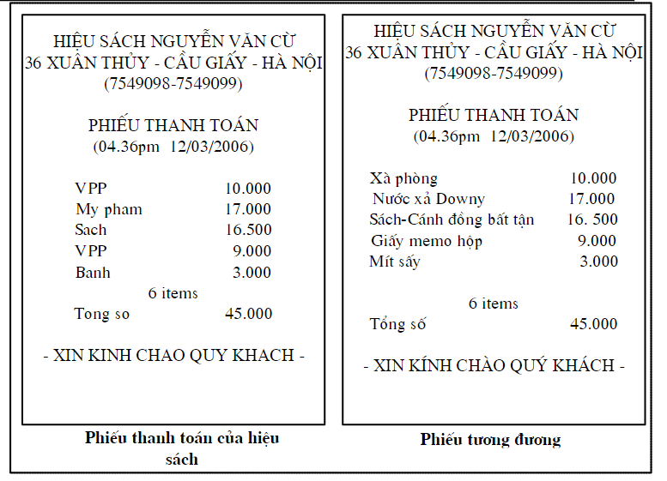

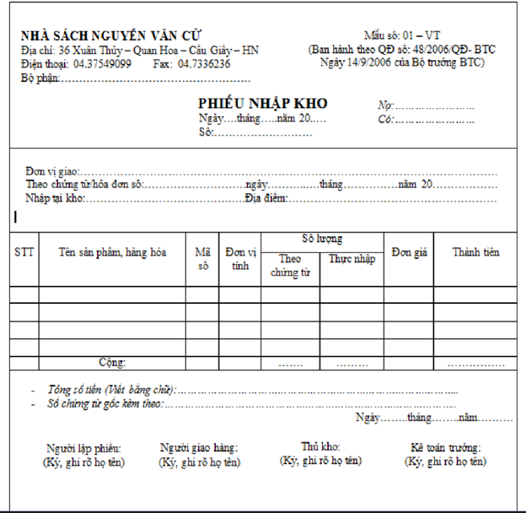Đơn báo của một nhà sách

*Đơn báo nhập kho của một nhà sách*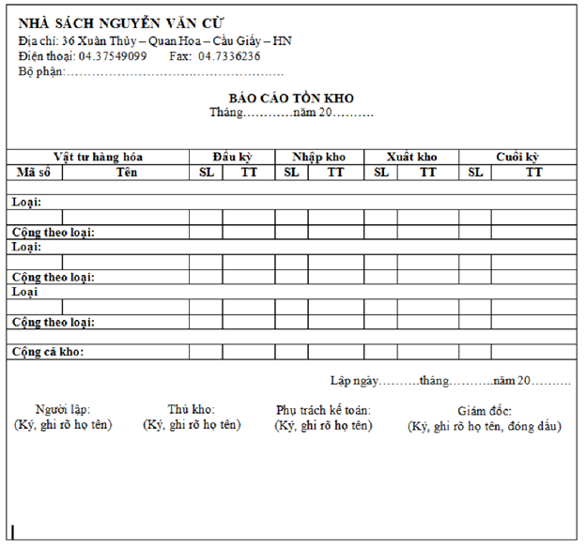

## 1.3 Phạm vi đề tài

Ứng dụng vào quản lý nhà sách Nguyễn Văn Cừ.

## 1.4 Mục tiêu, sự cần thiết của đề tài

Xây dựng phần mềm quản lý nhà sách là việc rất cần thiết cho một nhà sách. Việc có một phần mềm quản lý sẽ giúp nhà sách tiết kiệm được thời gian, chi phí hơn.

Ngoài ra, phần mềm sẽ hỗ trợ quản lý việc nhập/xuất các đầu sách, các loại và phân loại chúng theo từng nhóm sách nhất định giúp cho quá trình quản lý và tìm kiếm được gọn gàng, tối ưu và nâng cao hơn.

Việc quản lý hóa đơn cũng khá quan trọng. Phần mềm sẽ giúp chúng ta tính toán được doanh thu của nhà sách một cách chính xác và nhanh chóng. Đặc biệt, nó còn sẽ thống kê sách nào bán chạy và khách hàng thường xuyên mua nhất giúp cho nhà sách có thể đưa ra các phương án điều chỉnh việc nhập thêm hàng phù hợp với yêu cầu khách hàng và xu hướng thị trường hiện nay.

Bên cạnh đó, phần mềm còn trợ giúp quản lý nhân viên và khách hàng nhằm hạn chế việc dùng nhiều hệ thống.

Các quy trình nghiệp vụ của phần mềm:

* Lưu trữ thông tin cá nhân, phân biệt chức vụ của nhân viên
* Quản lý nguồn sách nhập vào.
* Quản lý kho, thống kê xuất – nhập –tồn.
* In ấn phiếu chi và hóa đơn thanh toán
* Thống kê chi tiêu và doanh thu cho Nhà sách

# CHƯƠNG II: PHẦN TÍCH HỆ THỐNG

## 2.1 Phân tích yêu cầu hệ thống

2.1.1 Cơ cấu của hệ thống

Bộ phận quản lý sách.

Bộ phận quản lý hóa đơn: In thông tin hóa đơn, thông tin sản phẩm mua, thành tiền.

Bộ phận quản lý kho: Thống kê số lượng đơn hàng, doanh thu trong ngày, tháng.

Bộ phận quản lý nhân viên.

+ Nhân viên kho

+ Nhân viên thu ngân

+ Nhân viên quản lý

Bộ phận quản lý khách hàng.

Bộ phận quản lý tài khoản.

2.1.2 Yêu cầu hệ thống

**2.1.2.1 Yêu cầu chức năng hệ thống**

Phân quyền sử dụng giữa các tài khoản người dùng (admin và người dùng): Tài khoản admin và tài khoản người dùng sẽ có các chức năng khác nhau.

Sao lưu, lưu trữ các thông tin tài khoản, sách, nhân viên và khách hàng.

2.1.2.2 Yêu cầu chức năng nghiệp vụ

Danh mục sản phẩm: Mục lục sản phẩm trên giao diện.

Tìm kiếm: Khi người dùng yêu cầu tìm kiếm, tiếp nhận thông tin, kiểm tra cơ sở dữ liệu và trả về dữ liệu tương ứng.

Thông tin sản phẩm: Thông tin chi tiết về sản phẩm. Hiển thị chi tiết khi người dùng yêu cầu thông tin sản phẩm. Cập nhật thông tin sản phẩm bằng tài khoản admin.

Nhập hàng, xuất hàng từ kho: Tình trạng kho được cập nhật thông tin thông qua tài khoản admin. Nhập, xuất hàng từ kho được lưu vào cơ sở dữ liệu kho.

Quản lý nhà sách có các chức năng sau:

Quản lý phiếu nhập sách

* Lập phiếu nhập sách
* Cập nhật phiếu nhập sách
* Xóa phiếu nhập sách
* Tra cứu phiếu nhập sách

Quản lý sách

* Nhập sách mới
* Cập nhật thông tin sách
* Xóa sách
* Tra cứu sách

Quản lý hóa đơn

* Lập hóa đơn
* Sửa thông tin hóa đơn
* Tra cứu hóa đơn

Quản lý khách hàng

* Lưu thông tin khách hàng mới
* Cập nhật thông tin khách hàng
* Tích điểm

Quản lý nhân viên

* Lưu thông tin nhân viên mới
* Cập nhật thông tin nhân viên

Quản lý báo cáo theo tuần, tháng

* Báo cáo tồn sách
* Tra cứu báo cáo tồn sách
* Xuất báo cáo

Quản lý tài khoản

* Tạo tài khoản người dùng mới
* Xóa tài khoản người dùng

Đăng nhập hệ thống

Đăng xuất

## 2.2 Các quy trình nghiệp vụ cần giải quyết

Báo cáo số lượng tồn kho nếu hết thì nhân viên kho tiến hành nhập mới. Ngược lại thì không và báo cáo sách còn hay không.

Thanh toán: Khi khách hàng quyết định mua hàng, bộ phận nhân viên sẽ thanh toán và in hóa đơn.

Thống kê báo cáo doanh thu trong ngày, tuần hoặc tháng.

# CHƯƠNG 3: CÁC SƠ ĐỒ VÀ CƠ SỞ DỮ LIỆU

## 3.1 Mô hình Usecase

3.1.1. Đặc tả Usecase:

Xây dựng hệ thống quản lý thư viện cho nhà sách Nguyễn Văn Cừ gồm các hoạt động quản lý thông tin sách, quản lý hoạt động mua bán sách:

Khách hàng muốn mua sách của nhà sách thì nhân viên tiến hành thanh toán, sẽ được tích điểm tích lũy để giảm giá. Nếu điểm tích lũy đạt đủ thì nhân viên thực hiện thanh toán kèm theo khuyến mãi cho khách hàng.

Các cuốn sách trong nhà sách được quản lý theo đầu sách. Thông tin về đầu sách gồm (Mã sách, tên sách, giá bán, số lượng, tác giả, mã nhà cung cấp, mã thể loại). Khi nhà sách nhập sách mới về, nhân viên kho có nhiệm vụ nhập thông tin sách vào nhà sách.

Nhà sách quản lý các đầu sách theo các thể loại, các đầu sách được phân thành các thể loại khác nhau. Thông tin thể loại gồm (Mã loại, tên loại)

Định kỳ nhân viên thu ngân phải làm báo cáo thống kê gửi lên quản lý các báo cáo gồm: danh sách tồn kho của sách, doanh thu theo ngày, hoặc tuần, hoặc tháng

Để quản lý người dùng hệ thống, trong nhà sách có một nhân viên quản lý chính. Nhân viên này có quyền quản lý thông tin người dùng hệ thống. Khi có nhân viên mới, người quản trị cập nhật thông tin nhân viên mới vào hệ thống, tạo tài khoản và cấp quyền cho nhân viên. Khi thông tin nhân viên nhà sách có sai sót hoặc loại bỏ ra khỏi hệ thống thì người quản trị sửa hoặc xóa thông tin nhân viên ra khỏi hệ thống.

Người dùng hệ thống phải đăng nhập trước khi thực hiện.

3.1.2. Mô hình usecase

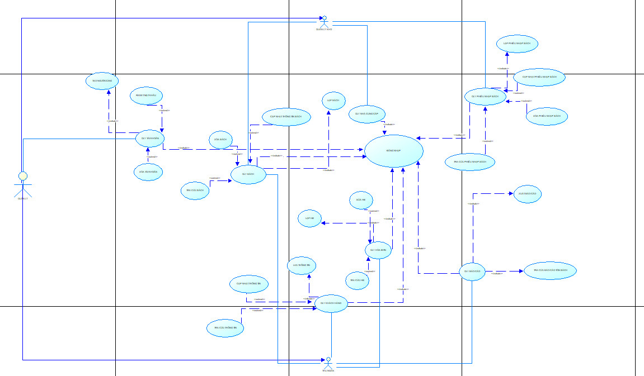

*Mô hình Usecase tổng quát*

### 3.1.3. Kịch bản usecase

Kịch bản Use case Đăng nhập (Mọi actor đều phải đăng nhập)

|  |  |
| --- | --- |
| Tên use case | ĐĂNG NHẬP |
| Tên Actor | Quản lý, Quản lý kho, Thu ngân |
| Mức | 1 |
| Tiền điều kiện | Chưa đăng nhập |
| Đảm bảo tối thiểu |  |
| Đảm bảo thành công |  |
| Kích hoạt | Actor yêu cầu chức năng |
| **Hành động tác nhân** | **Phản ứng hệ thống** |
| 1. Quản trị vào giao diện đăng nhập của hệ thống | 1. Hệ thống hiện thị form đăng nhập |
| 1. Quản trị nhập thông tin đăng nhập và đăng nhập | 1. Hệ thống lấy thông tin quản trị vừa nhập  2. Hệ thống kiểm tra thông tin quản trị trong cơ sở dữ liệu  3. Hệ thống hiện thị đăng nhập thành công và vào trang chủ nếu có thông tin, ngược lại sẽ hiện thị đăng nhập lỗi. |

Kịch bản Usecase Quản lý Tài Khoản

|  |  |
| --- | --- |
| Tên use case | QLY TÀI KHOẢN |
| Tên Actor | Quản lý |
| Mức | 1 |
| Tiền điều kiện | Quản lý phải đăng nhập hệ thống |
| Đảm bảo tối thiểu |  |
| Đảm bảo thành công |  |
| Kích hoạt | Actor yêu cầu chức năng |
| **Hành động tác nhân** | **Phản ứng hệ thống** |
| 1. Quản trị vào giao diện đăng nhập của hệ thống | 1. Hệ thống hiện thị form đăng nhập |
| 2. Quản trị nhập thông tin đăng nhập và yêu cầu form quản lý tài khoản | 1. Hệ thống đăng nhập theo tài khoản quản lý  2. Hệ thống hiển thị form quản lý tài khoản |

Kịch bản Use case Quản lý khách hàng

|  |  |
| --- | --- |
| Tên use case | QLY KHÁCH HÀNG |
| Tên Actor | Thu ngân |
| Mức | 1 |
| Tiền điều kiện | Thu ngân phải đăng nhập hệ thống |
| Đảm bảo tối thiểu |  |
| Đảm bảo thành công |  |
| Kích hoạt | Actor yêu cầu chức năng |
| **Hành động tác nhân** | **Phản ứng hệ thống** |
| 1. Thu ngân vào giao diện đăng nhập của hệ thống | 1. Hệ thống hiện thị form đăng nhập |
| 2. Thu ngân nhập thông tin đăng nhập và yêu cầu chức năng quản lý khách hàng | 1. Hệ thống lấy thông tin quản trị vừa nhập  2. Hệ thống kiểm tra thông tin quản trị trong cơ sở dữ liệu  3. Hệ thống hiện thị đăng nhập thành công và vào trang quản lý khách hàng nếu có thông tin, ngược lại sẽ hiện thị đăng nhập lỗi. |

Kịch bản Usecase Quản lý hóa đơn

|  |  |
| --- | --- |
| Tên use case | QLY HÓA ĐƠN |
| Tên Actor | Thu ngân |
| Mức | 1 |
| Tiền điều kiện | Phải đăng nhập |
| Đảm bảo tối thiểu |  |
| Đảm bảo thành công |  |
| Kích hoạt | Actor yêu cầu chức năng |
| **Hành động tác nhân** | **Phản ứng hệ thống** |
| 1. Quản trị vào giao diện đăng nhập của hệ thống | 1. Hệ thống hiện thị form đăng nhập |
| 2. Quản trị nhập thông tin đăng nhập và yêu cầu quản lý hóa đơn | 1. Hệ thống lấy thông tin quản trị vừa nhập  2. Hệ thống kiểm tra thông tin quản trị trong cơ sở dữ liệu  3. Hệ thống hiện thị đăng nhập thành công và vào trang quản lý hóa đơn nếu có thông tin, ngược lại sẽ hiện thị đăng nhập lỗi. |

Kịch bản Usecase quản lý sách

|  |  |
| --- | --- |
| Tên use case | QLY SÁCH |
| Tên Actor | Thu ngân |
| Mức | 1 |
| Tiền điều kiện | Phải đăng nhập |
| Đảm bảo tối thiểu |  |
| Đảm bảo thành công |  |
| Kích hoạt | Actor yêu cầu chức năng |
| **Hành động tác nhân** | **Phản ứng hệ thống** |
| 1. Quản trị vào giao diện đăng nhập của hệ thống | 1. Hệ thống hiện thị form đăng nhập |
| 2. Quản trị nhập thông tin đăng nhập và yêu cầu quản lý sách | 1. Hệ thống lấy thông tin quản trị vừa nhập  2. Hệ thống kiểm tra thông tin quản trị trong cơ sở dữ liệu  3. Hệ thống hiện thị đăng nhập thành công và vào trang quản lý sách nếu có thông tin, ngược lại sẽ hiện thị đăng nhập lỗi. |

Kịch bản Usecase quản lý báo cáo

|  |  |
| --- | --- |
| Tên use case | QLY BÁO CÁO |
| Tên Actor | Thu ngân |
| Mức | 1 |
| Tiền điều kiện | Phải đăng nhập |
| Đảm bảo tối thiểu |  |
| Đảm bảo thành công |  |
| Kích hoạt | Actor yêu cầu chức năng |
| **Hành động tác nhân** | **Phản ứng hệ thống** |
| 1. Quản trị vào giao diện đăng nhập của hệ thống | 1. Hệ thống hiện thị form đăng nhập |
| 2. Quản trị nhập thông tin đăng nhập và yêu cầu quản lý báo cáo | 1. Hệ thống lấy thông tin quản trị vừa nhập  2. Hệ thống kiểm tra thông tin quản trị trong cơ sở dữ liệu  3. Hệ thống hiện thị đăng nhập thành công và vào trang quản lý báo cáo nếu có thông tin, ngược lại sẽ hiện thị đăng nhập lỗi. |

Kịch bản Usecase quản lý nhà cung cấp

|  |  |
| --- | --- |
| Tên use case | QLY NHÀ CUNG CẤP |
| Tên Actor | Quản lý kho |
| Mức | 1 |
| Tiền điều kiện | Phải đăng nhập |
| Đảm bảo tối thiểu |  |
| Đảm bảo thành công |  |
| Kích hoạt | Actor yêu cầu chức năng |
| **Hành động tác nhân** | **Phản ứng hệ thống** |
| 1. Quản trị vào giao diện đăng nhập của hệ thống | 1. Hệ thống hiện thị form đăng nhập |
| 2. Quản trị nhập thông tin đăng nhập và yêu cầu quản lý nhà cung cấp | 1. Hệ thống lấy thông tin quản trị vừa nhập  2. Hệ thống kiểm tra thông tin quản trị trong cơ sở dữ liệu  3. Hệ thống hiện thị đăng nhập thành công và vào trang quản lý nhà cung cấp nếu có thông tin, ngược lại sẽ hiện thị đăng nhập lỗi. |

Kịch bản Usecase quản lý phiếu nhập sách

|  |  |
| --- | --- |
| Tên use case | QLY PHIẾU NHẬP SÁCH |
| Tên Actor | Quản lý kho |
| Mức | 1 |
| Tiền điều kiện | Phải đăng nhập |
| Đảm bảo tối thiểu |  |
| Đảm bảo thành công |  |
| Kích hoạt | Actor yêu cầu chức năng |
| **Hành động tác nhân** | **Phản ứng hệ thống** |
| 1. Quản trị vào giao diện đăng nhập của hệ thống | 1. Hệ thống hiện thị form đăng nhập |
| 2. Quản trị nhập thông tin đăng nhập và yêu cầu quản lý phiếu nhập sách | 1. Hệ thống lấy thông tin quản trị vừa nhập  2. Hệ thống kiểm tra thông tin quản trị trong cơ sở dữ liệu  3. Hệ thống hiện thị đăng nhập thành công và vào trang quản lý phiếu nhập sách nếu có thông tin, ngược lại sẽ hiện thị đăng nhập lỗi. |

## 3.2 Mô hình BPM

3.2.1 Quy trình xử lý thanh toán

3.2.1.1 Quy trình xử lý Thanh toán

Quy trình xử lý Thanh toán trong chương trình Quản lý Nhà sách được mô tả như sau:

Sau khi có được sản phẩm muốn mua, Khách hàng đưa lại sản phẩm cho Nhân viên. Nhân viên tiếp nhận thông tin sản phẩm, kiểm tra sản phẩm (hư hại, khuyến mãi, …). Nếu sản phẩm bị lỗi thì tìm sản phẩm tương tự hoặc nếu không còn sản phẩm tương tự thì báo lại với Khách hàng. Nếu sản phẩm không bị lỗi thì thực hiện quét mã sản phẩm, tiến hành thanh toán. Khách hàng có thể thanh toán bằng tiền mặt hoặc chuyển khoản. Sau khi Khách đã thanh toán, Nhân viên tiến hành kiểm tra. Nếu thanh toán hợp lệ thì in hóa đơn và lưu hóa đơn vào CSDL và giao sản phẩm cho Khách hàng.

**Xét mô tả quy trình**

Xét mô tả quy trình xử lý Thanh toán trong chương trình Quản lý Nhà sách

Đối tượng, bộ phận tham gia vào quy trình: Khách hàng, Nhân viên

Thực hiện những công việc:

- Chuẩn bị sản phẩm

- Giao lại sản phẩm cho nhân viên

- Nhận thông tin sản phẩm

- Kiểm tra sản phẩm

- Thanh toán sản phẩm

- In hóa đơn

- Giao sản phẩm cho khách hàng

3.2.1.2. Mô hình BPM mô tả quy trình xử lý trên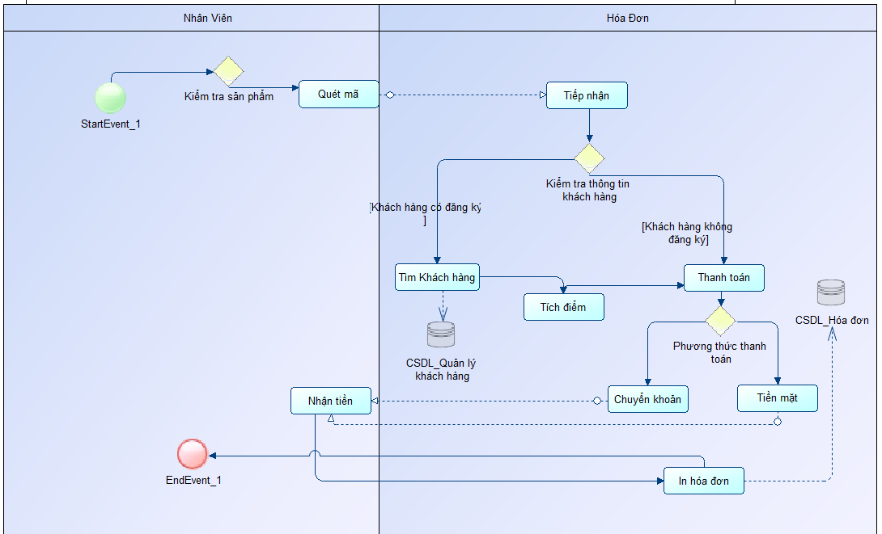

*Mô hình BPM xử lý thanh toán*

3.2.2 Quy trình xử lý Báo cáo số lượng tồn kho

3.2.2.1 Quy trình xử lý Báo cáo số lượng tồn kho

Quy trình xử lý Báo cáo số lượng tồn kho trong chương trình Quản lý Nhà sách được mô tả như sau:

Bộ phận Quản lý kho sau khi thống kê số lượng sách trong kho. Nếu còn hàng thì báo cáo lại số lượng cho bộ phận Quản lý, nếu đã hết hàng, tiến hành gửi yêu cầu nhập thêm hàng cho bộ phận Quản lý sách. Sau khi đã nhập được hàng, tiến hành báo cáo lại số lượng cho bộ phận Quản lý

**Xét mô tả quy trình**

Xét mô tả quy trình xử lý Báo cáo số lượng tồn kho trong chương trình Quản lý Nhà sách.

Đối tượng, bộ phận tham gia vào quy trình: Bộ phận Quản lý kho, Bộ phận Quản lý, Bộ phận Quản lý sách

Thực hiện những công việc:

- Thống kê số lượng tồn kho

- Nhập thêm hàng

- Báo cáo số lượng

- Cập nhật số lượng trên hệ thống

**3.2.2.2 Mô hình BPM mô tả quy trình xử lý trên**

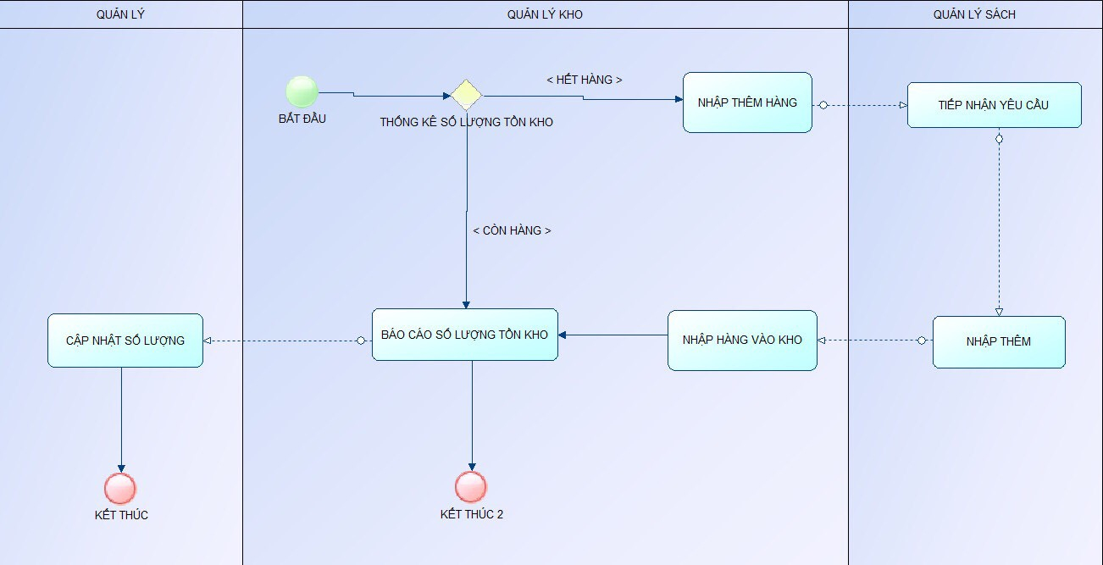

*Mô hình BPM xử lý Báo cáo số lượng tồn kho*

3.2.3 Quy trình xử lý tra cứu sách

3.2.3.1 Quy trình xử lý Tra cứu sách

Quy trình xử lý Tra cứu sách trong chương trình Quản lý Nhà sách được mô tả như sau:

Bộ phận Quản lý sách sau khi cung cấp thông tin sách cần tra cứu, bộ phận quản lý kho tiến hành tìm kiếm sản phẩm. Nếu có thì báo lại cho bộ phận Quản lý sách. Nếu không thì phải yêu cầu nhập thêm sách, bộ phận Quản lý sách lúc này xem xét có nhập thêm sách hay không, nếu có thì bộ phận Quản lý kho tiến hàng nhập sách vào kho.

**Xét mô tả quy trình**

Xét mô tả quy trình xử lý Tra cứu sách trong chương trình Quản lý Nhà sách.

Đối tượng, bộ phận tham gia vào quy trình: Bộ phận Quản lý kho, Bộ phận Quản lý sách

Thực hiện những công việc:

- Tìm kiếm sản phẩm

- Báo cáo kết quả

- Yêu cầu nhập thêm hàng

- Nhập hàng

- Nhập hàng vào kho

**3.2.3.2 Mô hình BPM mô tả quy trình xử lý trên**

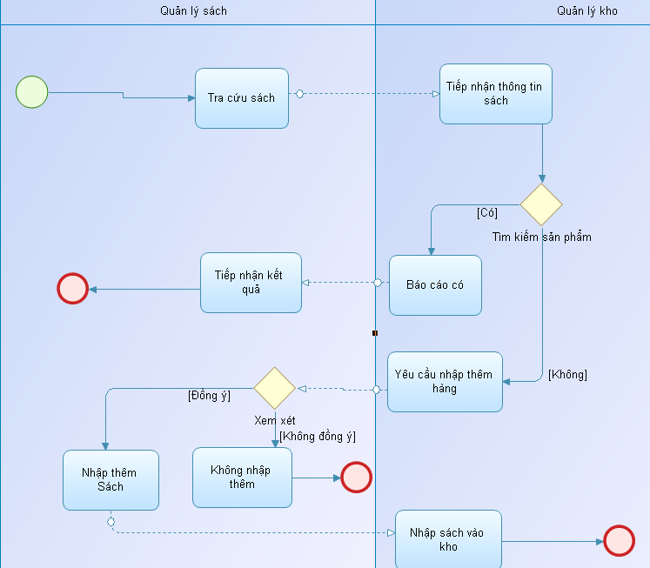

*Mô hình BPM vẽ bằng Powerdesigner xử lý Tra cứu sách*

3.2.4 Quy trình Báo cáo Doanh thu

3.5.3.1 Quy trình Báo cáo (sách)

Quy trình xử lý Báo cáo trong chương trình Quản lý Nhà sách được mô tả như sau:

Chủ nhà sách sẽ yêu cầu báo cáo doanh thu theo ngày (Có thể theo tuần theo tháng, … tùy theo chủ nhà sách). Quản lý sẽ tiếp nhận yêu cầu, sau đó lập bảng báo cáo theo yêu cầu đã tiếp nhận.

Sau khi lập bảng báo cáo, quản lý sẽ gửi đến chủ bằng 2 hình thức: gửi mail hoặc in báo cáo và gửi tay. Chủ nhà sách tiếp nhận và xem xét. Nếu báo cáo không hợp lý thì sẽ yêu cầu báo cáo lại. Ngược lại, kết thúc quy trình báo cáo

**Xét mô tả quy trình**

Xét mô tả quy trình xử lý Báo cáo doanh thu trong chương trình Quản lý Nhà sách.

Đối tượng, bộ phận tham gia vào quy trình: Chủ nhà sách và quản lý

Thực hiện những công việc:

- Chủ nhà sách yêu cầu báo cáo

- Tiếp nhận yêu cầu.

- Lập bảng báo cáo theo yêu cầu.

- Gửi maill hoặc in báo cáo

- Chủ nhà sách nhận báo cáo và xem xét

3.2.3.2 Mô hình BPM mô tả quy trình xử lý trên

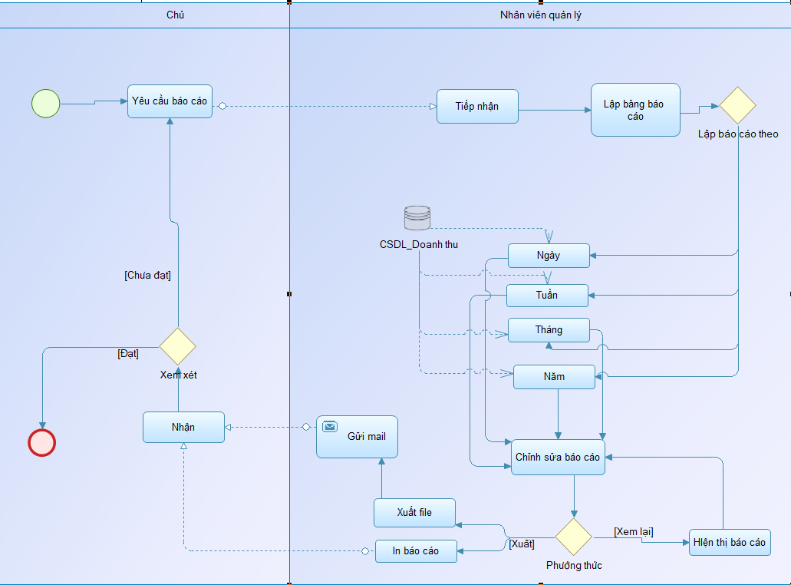M*ô hình BPM vẽ bằng Powerdesigner xử lý quy trình báo cáo doanh thu*

## 3.3 Mô hình ERD và PDM

3.3.1 Mô hình ERD

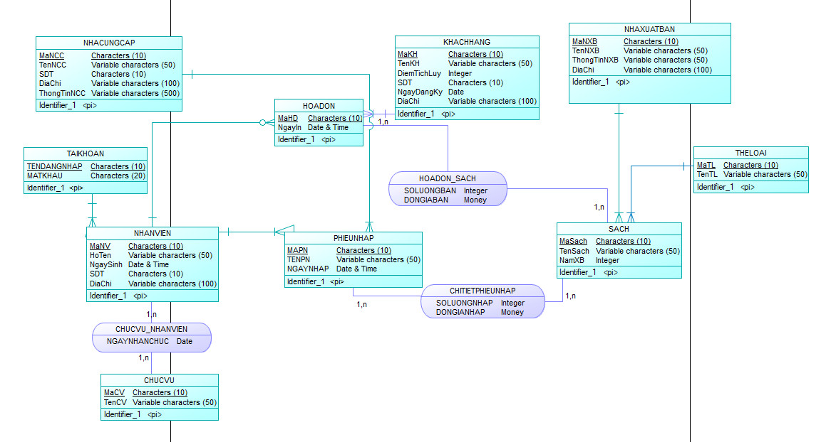

*Mô hình ERD vẽ bằng Power Designer QL_NHASACH*

3.3.2 Mô hình ERD sang PDM

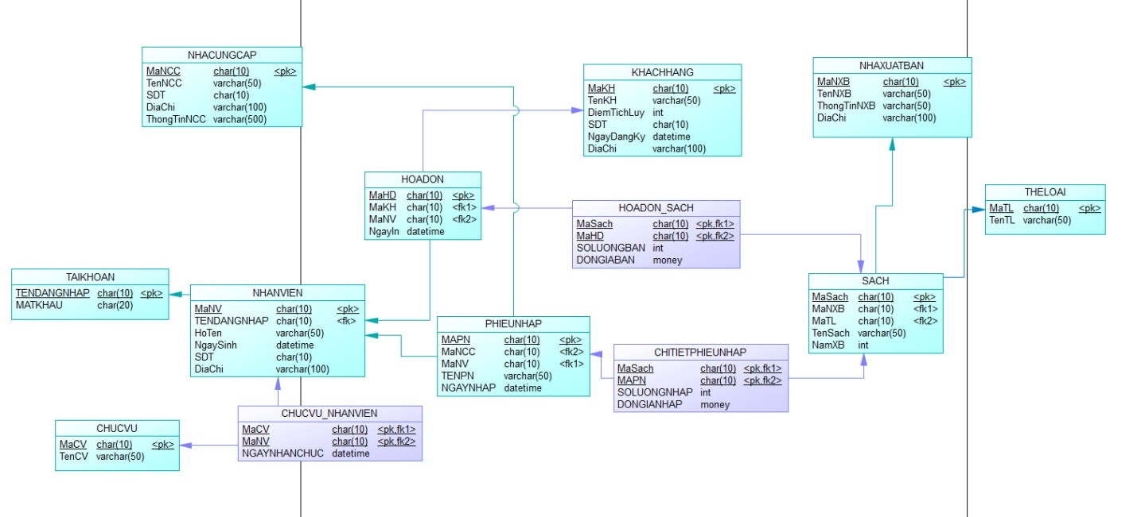

*Mô hình PDM vẽ bằng Power Designer QL_NHASACH*

## 3.4 Sơ đồ BFD

## 3.5 Sơ đồ Digram

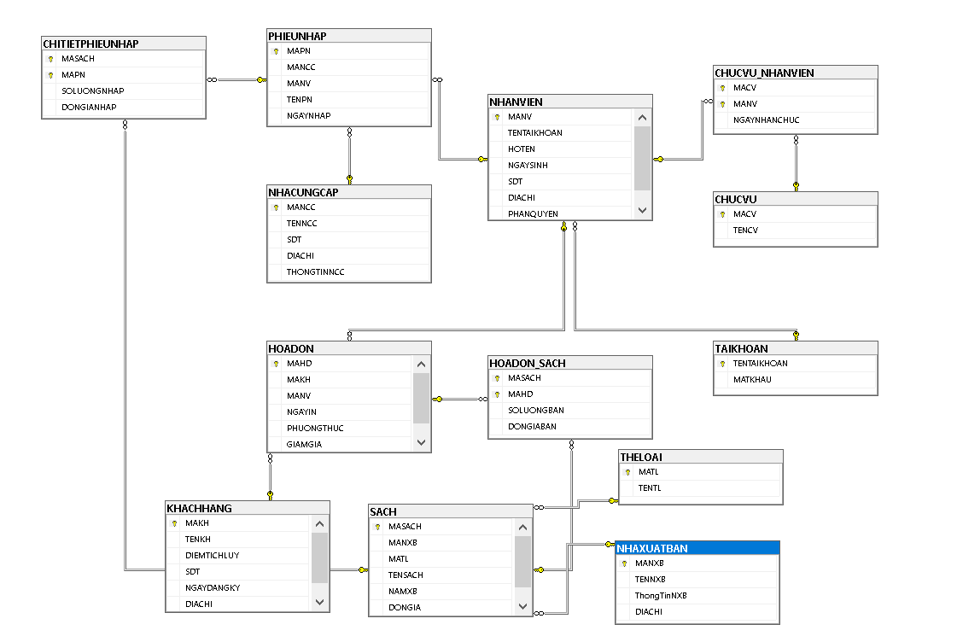

*Sơ đồ Digram QL_NHASACH*

## 3.6 Mô hình quan hệ

**CHUCVU** (MACV, TENCV)

**HOADON** (MAHD, MAKH, MANV, NGAYIN)

**HOADON_SACH** (MASACH, MAHD, SOLUONGBAN, DONGIABAN)

**KHACHHANG** (MAKH, TENKH, DIEMTICHLUY, SDT, NGAYDANGKY,DIACHI)

**NHACUNGCAP** (MANCC, MAPN, TENNCC, DIACHI, SDT)

**NHANVIEN** (MANV, HOTEN, SONHA, NGAYSINH, SDT, DIACHI)

**CHUCVU_NHANVIEN** (MANV, MACV, NGAYNHANCHUC)

**NHAXUATBAN** (MANXB, TENNXB, DIACHI, EMAIL, THONGTINNDD)

**SACH** (MASACH, MANXB, MATL, MATG, TENSACH, NAMXB)

**THELOAI** (MATL, TENTL)

**PHIEUNHAP** (MAPN, MANV, TENPN, NGAYNHAP)

**CHITIETPHIEUNHAP** (MASACH, MAPN, SOLUONGNHAP, DONGIANHAP)

## 3.7 Kiểu dữ liệu

Bảng **CHITIETPHIEUNHAP**

|  |  |  |
| --- | --- | --- |
| Thuộc tính | Kiểu dữ liệu | Khóa |
| MASACH | Char (10) | Khóa chính |
| MAPN | Char (10) |  |
| SOLUONGNHAP | Int |  |
| DONGIANHAP | Money |  |

Bảng **CHUCVU**

|  |  |  |
| --- | --- | --- |
| **Thuộc tính** | **Kiểu dữ liệu** | **Khóa** |
| MACV | Char (10) | Khóa chính |
| TENCV | Nvarchar (50) |  |

Bảng **CHUCVU_NHANVIEN**

|  |  |  |
| --- | --- | --- |
| Thuộc tính | Kiểu dữ liệu | Khóa |
| MANV | Char (10) | Khóa chính |
| MACV | Char (10) |  |

Bảng **HOADON**

|  |  |  |
| --- | --- | --- |
| **Thuộc tính** | **Kiểu dữ liệu** | **Khóa** |
| MAHD | Char (10) | Khóa chính |
| MAKH | Char (10) |  |
| MANV | Char (10) |  |
| NGAYIN | Datetime |  |
| PHUONGTHUC | bit |  |
| GIAMGIA | money |  |

Bảng **HOADON_SACH**

|  |  |  |
| --- | --- | --- |
| **Thuộc tính** | **Kiểu dữ liệu** | **Khóa** |
| MASACH | Char (10) | Khóa chính |
| MAHD | Char (10) |  |
| SOLUONGBAN | Int |  |
| DONGIABAN | Money |  |

Bảng **KHACHHANG**

|  |  |  |
| --- | --- | --- |
| **Thuộc tính** | **Kiểu dữ liệu** | **Khóa** |
| MAKH | Char (10) | Khóa chính |
| TENKH | Nvarchar (50) |  |
| DIEMTICHLUY | Int |  |
| SDT | Char (12) |  |
| NGAYDANGKY | Datetime |  |
| DIACHI | Nvarchar(100) |  |

Bảng **NHACUNGCAP**

|  |  |  |
| --- | --- | --- |
| Thuộc tính | Kiểu dữ liệu | Khóa |
| MANCC | Char (10) | Khóa chính |
| MAPN | Char (10) |  |
| TENNCC | Nvarchar (50) |  |
| DIACHI | Nvarchar (50) |  |
| SDT | Char (12) |  |

Bảng **NHANVIEN**

|  |  |  |
| --- | --- | --- |
| Thuộc tính | Kiểu dữ liệu | Khóa |
| MANV | Char (10) | Khóa chính |
| TENTAIKHOAN | Char (10) |  |
| HOTEN | Nvarchar (50) |  |
| NGAYSINH | Datetime |  |
| SDT | Char (12) |  |
| DIACHI | Nvarchar (100) |  |
| PHANQUYEN | int |  |

Bảng **NHAXUATBAN**

|  |  |  |
| --- | --- | --- |
| Thuộc tính | Kiểu dữ liệu | Khóa |
| MANXB | Char (10) | Khóa chính |
| TENNXB | Nvarcha (50) |  |
| DIACHI | Nvarchar (50) |  |
| EMAIL | Char (40) |  |
| THONGTINNDD | Nvarchar (50) |  |

Bảng **PHIEUNHAP**

|  |  |  |
| --- | --- | --- |
| Thuộc tính | Kiểu dữ liệu | Khóa |
| MAPN | Char (10) | Khóa chính |
| MANV | Char (10) |  |
| TENPN | Varchar (50) |  |
| NGAYNHAP | Datetime |  |

Bảng **SACH**

|  |  |  |
| --- | --- | --- |
| Thuộc tính | Kiểu dữ liệu | Khóa |
| MASACH | Char (10) | Khóa chính |
| MANXB | Char (10) |  |
| MATL | Char (10) |  |
| TENSACH | Nvarchar (50) |  |
| NAMXB | Int |  |

Bảng **TAIKHOAN**

|  |  |  |
| --- | --- | --- |
| Thuộc tính | Kiểu dữ liệu | Khóa |
| TENTAIKHOAN | Char (10) | Khóa chính |
| MATKHAU | Char (20) |  |

Bảng **THELOAI**

|  |  |  |
| --- | --- | --- |
| Thuộc tính | Kiểu dữ liệu | Khóa |
| MATL | Char (10) | Khóa chính |
| TENTL | Varchar (50) |  |

# CHƯƠNG 4: THIẾT KẾ CHƯƠNG TRÌNH

## 4.1. Thiết kế kiến trúc

Phần mềm phát triển dựa trên kiến trúc 3 tầng. Mẫu kiến trúc 3 lớp hay còn gọi là mô hình 3 lớp. Các thực thể phần mềm được tổ chức thành 3 tầng chính: tầng giao diện (presentation layer), tầng nghiệp vụ (business layer), tầng dữ liệu (data layer).

Tầng presentation (GUI): hiển thị các thành phần giao diện để tương tác với người dùng như tiếp nhận thông tin, thông báo lỗi,...

Tầng business logic (BLL): thực hiện các hành động nghiệp vụ của phần mềm như tính toán, đánh giá tính hợp lệ của thông tin,... Tầng này còn di chuyển, xử lý thông tin giữa 2 tầng trên dưới

Tầng data (DAL): nơi lưu trữ và trích xuất dữ liệu từ các hệ quản trị cơ sở dữ liệu hay các file trong hệ thống. Cho phép tầng business logic thực hiện các truy vấn dữ liệu

Từ sơ đồ kiến trúc 3 tầng, nhóm đã xây dựng và phát triển phần mềm dựa trên khung của sơ đồ kiến trúc này. Cụ thể, thành phần của tầng GUI trong phần mềm là bao gồm các form xử lý, hiển thị lên giao diện cho người dùng tương tác. Thành phần của tầng BLL là các xử lý chính nguồn dữ liệu từ presentation layer, bao gồm SachBLL, TaiKhoanBLL, KhachHangBLL, HoaDonBLL, ChucVuBLL,... Thành phần DAL bao gồm các class xử lý dữ liệu, bao gồm SachDAL, HoaDonDAL, KhachHangDAL,...

## 4.2. Thiết kế chi tiết các tầng

Biểu đồ cho tầng BLL

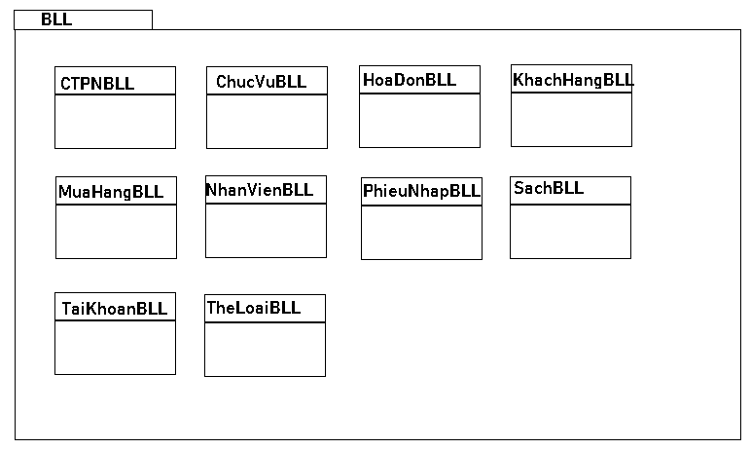

Biểu đồ cho tầng DAL

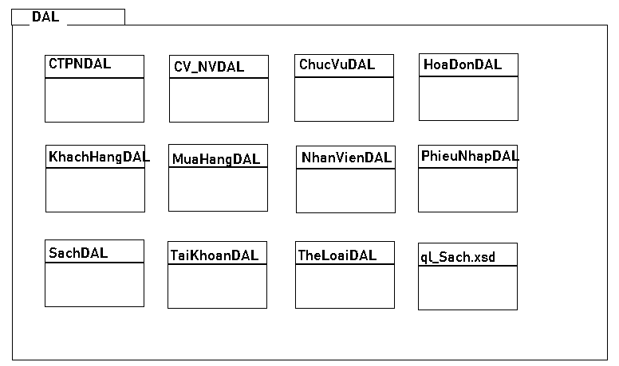

Biểu đồ cho tầng GUI

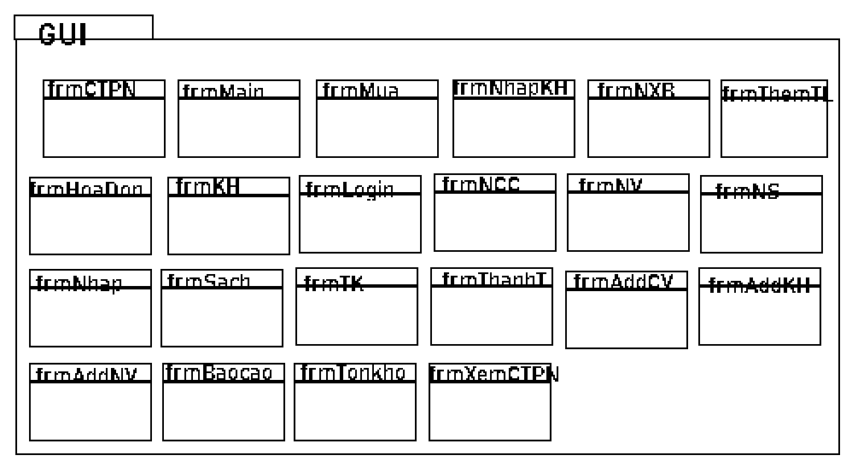

## 4.3. Thiết kế chi tiết lớp

|  |  |
| --- | --- |
| Class Sach | Chứa các thông tin về sách: |
|  | Public string MASACH  Public string TENSACH  Public string MATL  Public string MANXB  Public int NAMXB  Public decimal DONGIA |

|  |  |
| --- | --- |
| Class TaiKhoan | Chứa các thông tin về tài khoản: |
|  | Public string tentaikhoan  Public string matkhau |

|  |  |
| --- | --- |
| Class TheLoai | Chứa các thông tin về thể loại sách: |
|  | Public string MATL  Public string TENTL |
| Class PhieuNhap | Chứa các thông tin về phiếu nhập sách |
|  | Public string MaPN  Public string MaNCC  Public string MaNV  Public string TenPN  Public Datetime NgayNhap |

|  |  |
| --- | --- |
| Class NhanVien | Chứa các thông tin về nhân viên |
|  | Public string MANV  Public string TENTAIKHOAN  Public string HOTEN  Public string SDT  Public string DIACHI  Public Datetime NGAYSINH  Public int PHANQUYEN |

|  |  |
| --- | --- |
| Class MuaHang | Chứa các thông tin về mua hàng |
|  | Public NhanVien nv  Public HoaDon hd  Public List<HoaDon_Sach> dscthd |

|  |  |
| --- | --- |
| Class KhachHang | Chứa các thông tin về khách hàng |
|  | Public string MAKH  Public string TENKH  Public string SDT  Public string DIACHI  Public Datetime NGAYDANGKY  Public int DIEMTICHLUY |

|  |  |
| --- | --- |
| Class HoaDon_Sach | Chứa các thông tin về hóa đơn của sách |
|  | Public string MaSH  Public string MaHD  Public int SlBan  Public decimal DonGiaBan |

|  |  |
| --- | --- |
| Class HoaDon | Chứa các thông tin về hóa đơn |
|  | Public string MAHD  Public string MAKH  Public string MANV  Public bool PHUONGTHUC  Public Datetime NGAYIN  Public decimal GIAMGIA |

|  |  |
| --- | --- |
| Class ChucVu | Chứa các thông tin về chức vụ |
|  | Public string MaCV  Public string TenCV |

|  |  |
| --- | --- |
| Class ChucVu_NhanVien | Chứa các thông tin về chức vụ của nhân viên |
|  | Public string MaNV  Public string MaCV  Public Datetime NgayNhanChuc |

|  |  |
| --- | --- |
| Class ChiTietPhieuNhap | Chứa các thông tin về tài khoản: |
|  | Public string MaSH  Public string MaPN  Public int SL  Public decimal DonGia |

## 4.4. Thiết kế giao diện

**Thiết kế cho từng giao diện của bài toán:**

Form cho màn hình đăng nhập của bài toán:

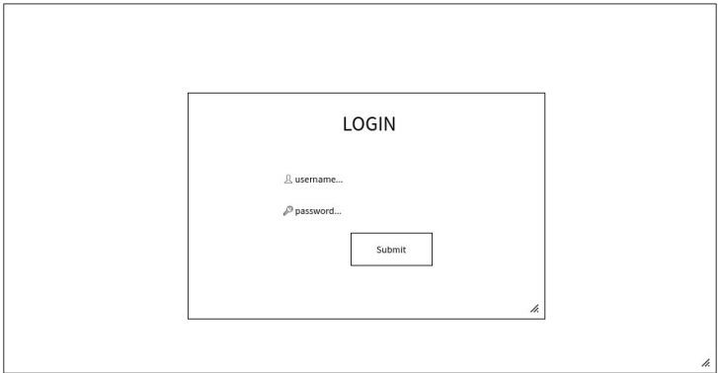

Form cho màn hình chính:

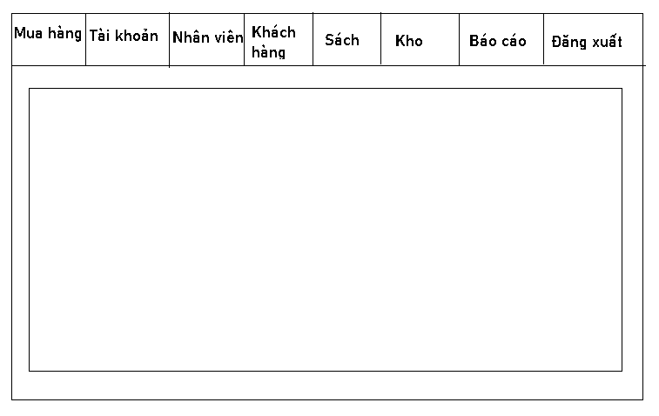

Form Mua hàng của bài toán:

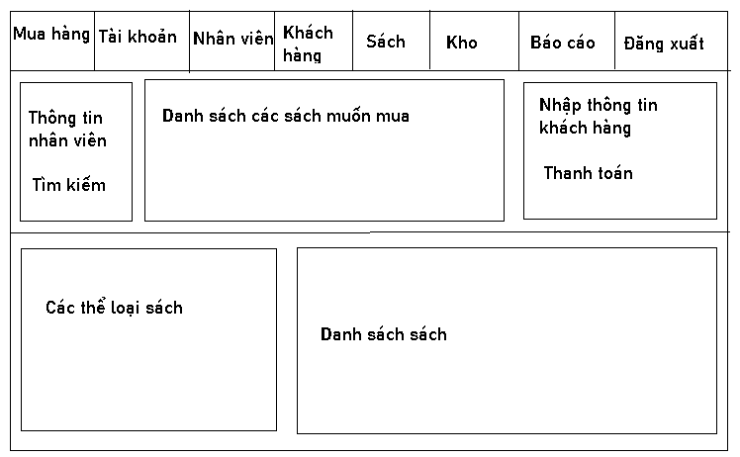

Form Tài khoản của bài toán:

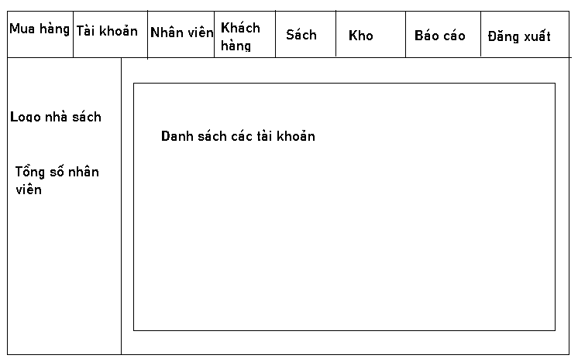

Form Nhân viên của bài toán:

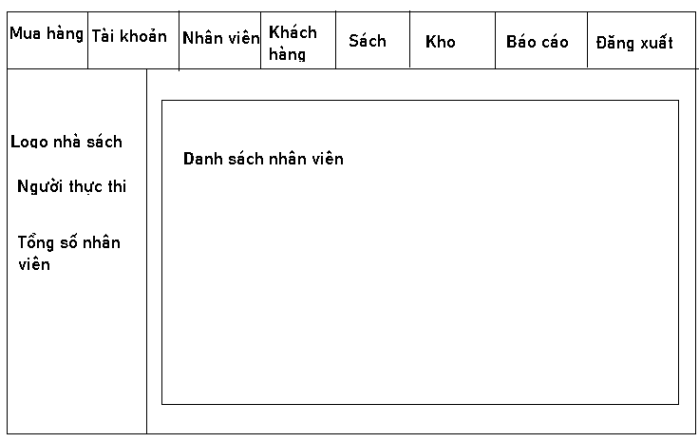

Form Khách hàng của bài toán:

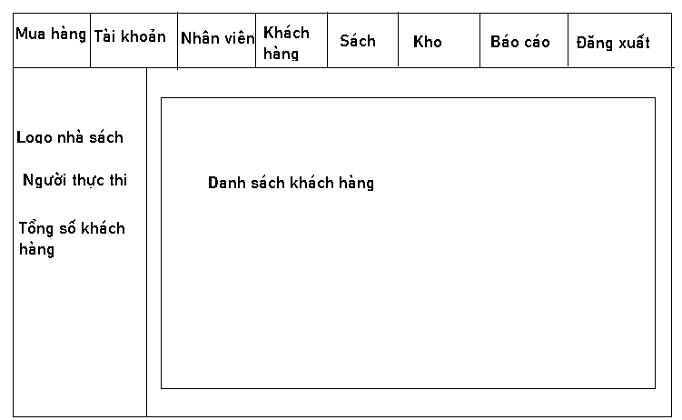

Form Sách của bài toán:

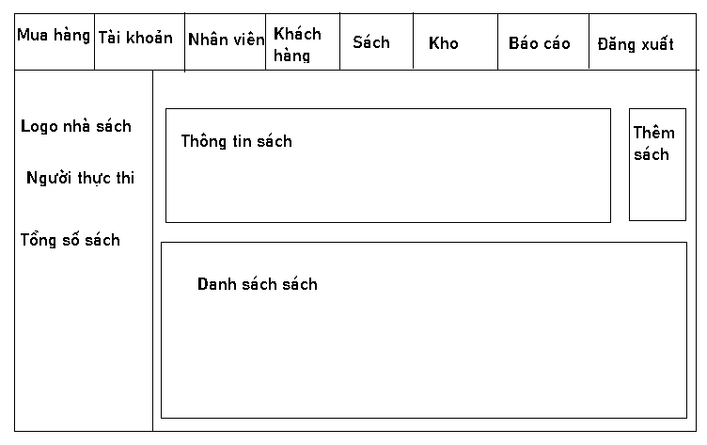

Form Kho của bài toán:

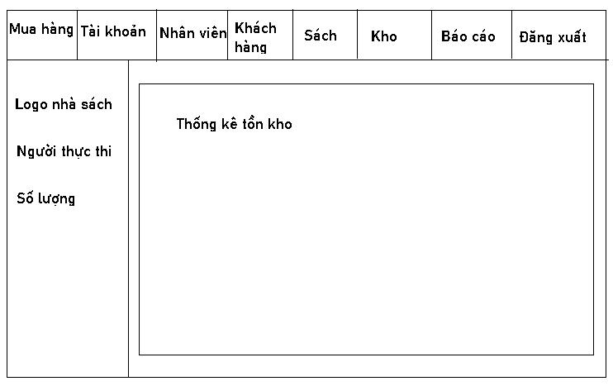

Form Báo cáo của bài toán:

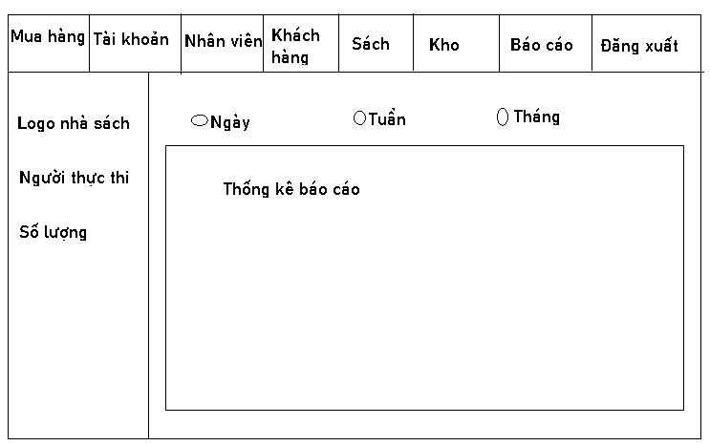

Form Đăng xuất của bài toán:

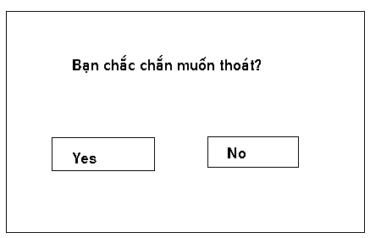

Form Nhập Khách hàng của bài toán:

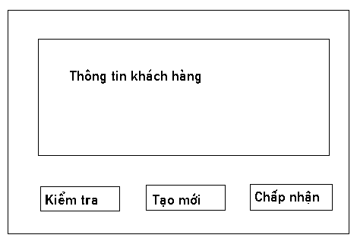

Form Thanh toán của bài toán:

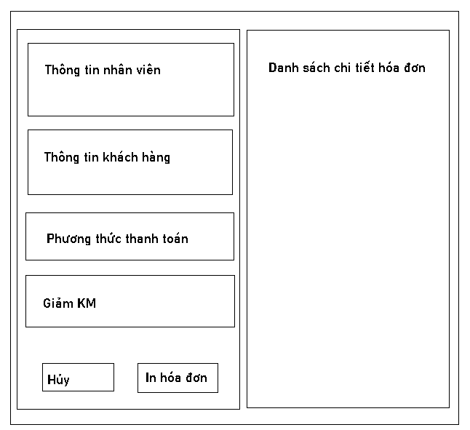

Form Thêm Nhân viên của bài toán

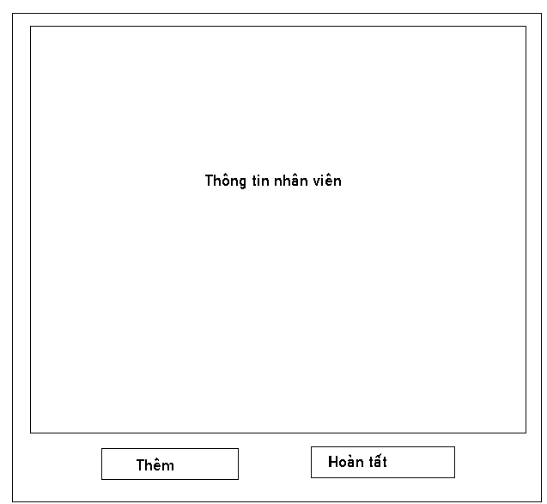

Form Thêm Sách của bài toán:

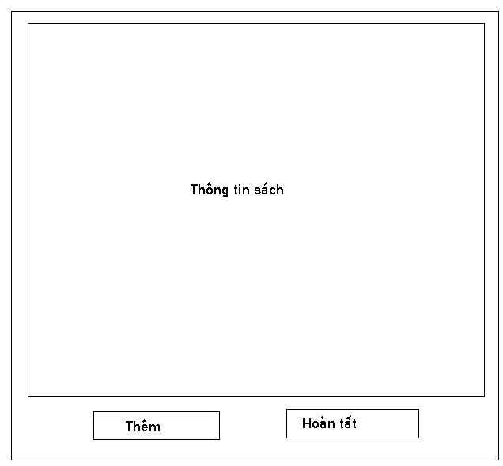

**Đặc tả thiết kế cho giao diện màn hình:**

Màn hình đăng nhập của ứng dụng:

|  |  |  |
| --- | --- | --- |
| Điều khiển | Thông tin dữ liệu | Loại |
| Nút đăng nhập | Khi nhân viên kick sẽ mở màn hình chính | Button |
| Trường tên đăng nhập | Nhân viên nhập tên đăng nhập | Text input |
| Trường mật khẩu | Nhân viên nhập mật khẩu | Text input |

Màn hình trang chủ của ứng dụng:

|  |  |  |
| --- | --- | --- |
| Điều khiển | Thông tin dữ liệu | Loại |
| Trường thu ngân | Hiển thị họ tên nhân viên đang thực thi | Text input |
| Trường tên khách hàng | Hiển thị họ tên khách hàng sau khi nhập khách hàng | Text input |
| Trường danh sách sách | Hiển thị danh sách sản phẩm | DataGridView |
| Nút tìm kiếm | Khi kick sẽ tìm kiếm sách theo từ khóa vừa nhập | Button |
| Nút các thể loại | Khi kick vào thể loại nào sẽ hiển thị danh sách các sách theo thể loại đó | Button |
| Nút nhập thông tin khách hàng | Khi kick sẽ hiển thị form nhập khách hàng | Button |
| Nút xóa | Xóa sách đã nhập vào mua hàng | Button |
| Nút thanh toán | Hiển thị form thanh toán | Button |

Màn hình Tài khoản của bài toán:

|  |  |  |
| --- | --- | --- |
| Điều khiển | Thông tin dữ liệu | Loại |
| Trường người thực thi | Khi nhân viên đăng nhập sẽ hiển thị họ tên nhân viên đang thực thi | Text input |
| Trường tổng số tài khoản | Hiển thị tổng số lượng tài khoản | Text input |
| Trường danh sách tài khoản | Hiển thị danh sách tài khoản | DataGridView |

Màn hình Nhân viên của bài toán:

|  |  |  |
| --- | --- | --- |
| Điều khiển | Thông tin dữ liệu | Loại |
| Trường người thực thi | Khi nhân viên đăng nhập sẽ hiển thị họ tên nhân viên đang thực thi | Text input |
| Trường tổng số nhân viên | Hiển thị tổng số lượng nhân viên | Text input |
| Trường danh sách nhân viên | Hiển thị danh sách nhân viên | DataGridView |

Màn hình Khách hàng của bài toán:

|  |  |  |
| --- | --- | --- |
| Điều khiển | Thông tin dữ liệu | Loại |
| Trường người thực thi | Khi nhân viên đăng nhập sẽ hiển thị họ tên nhân viên đang thực thi | Text input |
| Trường tổng số khách hàng | Hiển thị tổng số lượng khách hàng | Text input |
| Trường danh sách khách hàng | Hiển thị danh sách khách hàng | DataGridView |

Màn hình Sách của bài toán:

|  |  |  |
| --- | --- | --- |
| Điều khiển | Thông tin dữ liệu | Loại |
| Trường thể loại | Load tất cả dữ liệu tên thể loại | Combobox |
| Trường nhà sản xuất | Load tất cả dữ liệu tên nhà xuất bản | Combobox |
| Trường năm xuất bản | Nhân viên nhập năm xuất bản | Text input |
| Trường tên sách | Nhân viên nhập tên sách | Text input |
| Trường mã sách | Nhân viên nhập mã sách | Text input |
| Trường giá bán | Nhân viên nhập giá bán | Text input |
| Nút thêm sách | Hiển thị form nhập sách | Button |
| Trường danh sách sách | Load tất cả sách | DataGridView |

Màn hình Kho của bài toán:

|  |  |  |
| --- | --- | --- |
| Điều khiển | Thông tin dữ liệu | Loại |
| Nút ngày | Khi nhân viên kick sẽ thống kê doanh thu trong ngày | Button |
| Nút tuần | Khi nhân viên kick sẽ thống kê doanh thu trong tuần | Button |
| Nút tháng | Khi nhân viên kick sẽ thống kê doanh thu trong tháng | Button |

Màn hình Đăng xuất của bài toán:

|  |  |  |
| --- | --- | --- |
| Điều khiển | Thông tin dữ liệu | Loại |
| Nút yes | Khi kick vào sẽ xuất hiện form đăng nhập | Button |
| Nút no | Hiển thị lại form đang thực thi | Button |

## Màn hình Nhập Khách hàng của bài toán

|  |  |  |
| --- | --- | --- |
| Điều khiển | Thông tin dữ liệu | Loại |
| Trường SDT | Nhân viên nhập số điện thoại của khách hàng | Text input |
| Trường họ và tên | Nhân viên nhập họ và tên khách hàng | Text input |
| Trường địa chỉ | Nhân viên nhập địa chỉ của khách hàng | Text input |
| Nút kiểm tra | Kiểm tra xem khách hàng đã tồn tại hay chưa, nếu chưa thì chọn tạo mới | Button |
| Nút tạo mới | Tạo mới khi kiểm tra khách hàng chưa tồn tại, sau đó chọn chấp nhận | Button |
| Nút chấp nhận | Chấp nhận thêm khách hàng | Button |

Màn hình Thanh toán của bài toán

|  |  |  |
| --- | --- | --- |
| Điều khiển | Thông tin dữ liệu | Loại |
| Nút hủy | Khi kick vào sẽ quay lại form Mua hàng | Button |
| Nút in hóa đơn | In hóa đơn | Button |

Màn hình Thêm nhân viên

|  |  |  |
| --- | --- | --- |
| Điều khiển | Thông tin dữ liệu | Loại |
| Trường chức vụ | Load dữ liệu chức vụ lên | Combobox |
| Trường tên tài khoản | Nhân viên nhập tên tài khoản | Text input |
| Trường mật khẩu | Nhân viên nhập tên mật khẩu | Text input |
| Trường mã nhân viên | Nhân viên nhập mã nhân viên | Text input |
| Trường họ và tên | Nhân viên nhập họ và tên của nhân viên mới | Text input |
| Trường SĐT | Nhân viên nhập số điện thoại của nhân viên mới | Text input |
| Trường ngày sinh | Nhân viên nhập ngày sinh | Datetime |
| Trường địa chỉ | Nhân viên nhập địa chỉ | Text input |
| Nút thêm | Thêm nhân viên vào cơ sở dữ liệu | Button |
| Nút hoàn tất | Hoàn tất khi xong thao tác | Button |
| Nút reload | Reload lại các chức vụ |  |

# CHƯƠNG 5: XÂY DỰNG CHƯƠNG TRÌNH MINH HỌA

## 5.1. Kết quả chương trình minh họa

Sau quá trình phát triển nhóm đã có được kết quả như ý muốn. Sản phẩm được hoàn thành và là phần mềm hỗ trợ quản lý sách. Ngoài chức năng hỗ trợ việc quán lý sách phần mềm còn hỗ trợ việc quản lý nhân viên và quản lý chi tiêu giúp cho công việc trở nên đơn giản hơn do không cần quá nhiều ứng dụng để làm những công việc này.

## 5.2. Giao diện minh họa các chức năng của chương trình

Giao diện trang đăng nhập

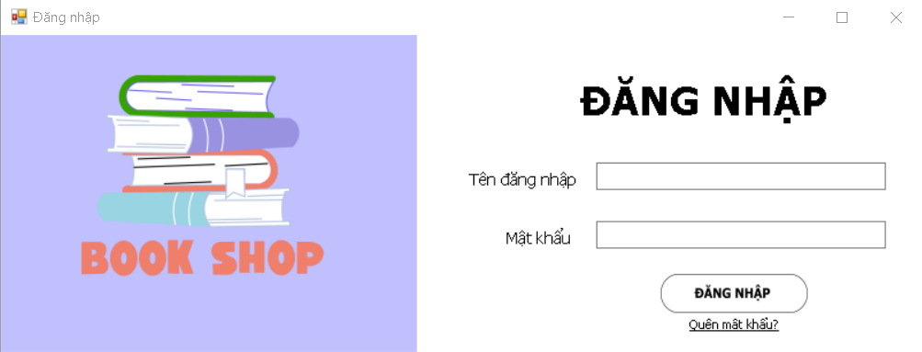

Giao diện trang chủ (Mua hàng)

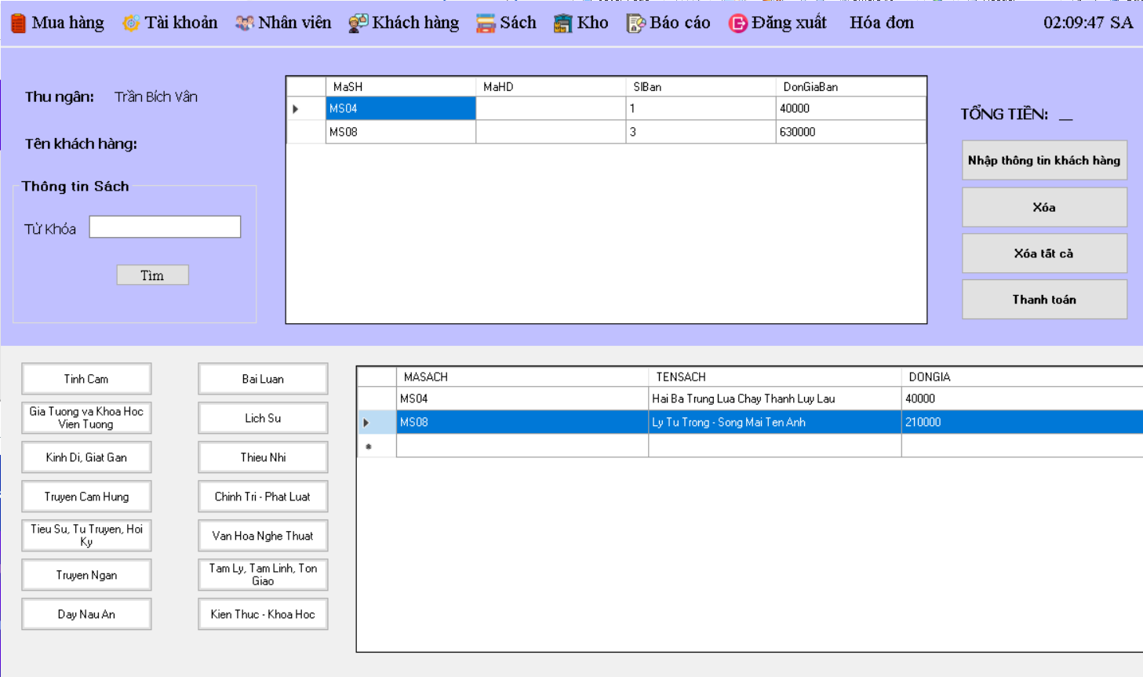

Giao diện trang Tài khoản

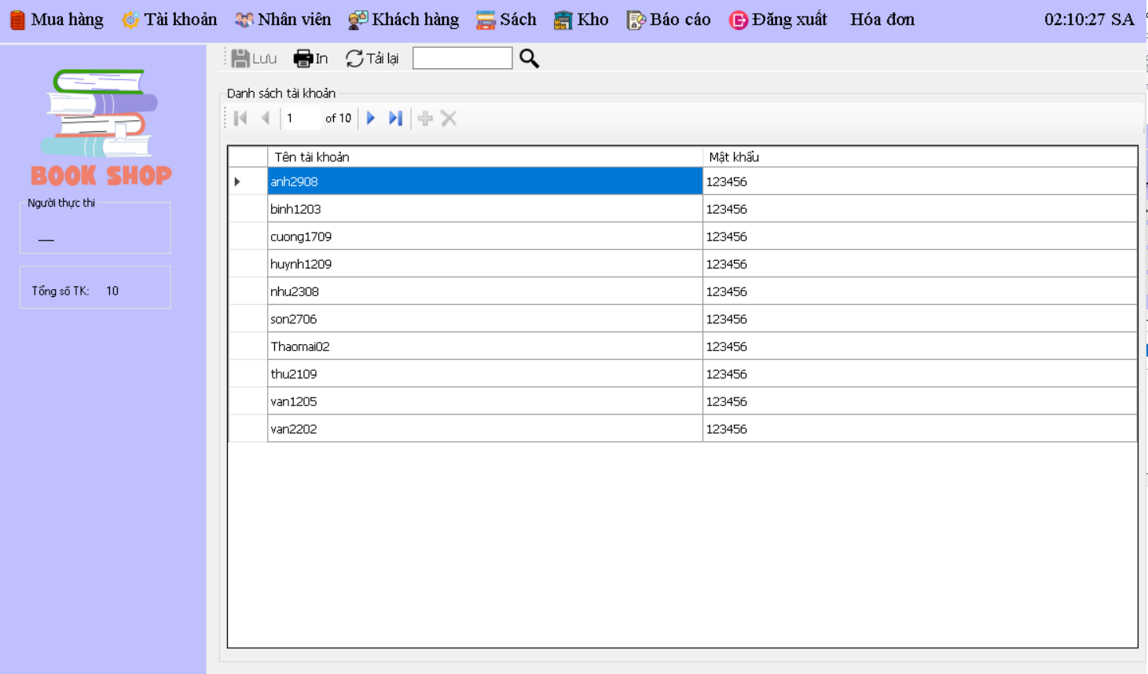

Giao diện trang Nhân viên

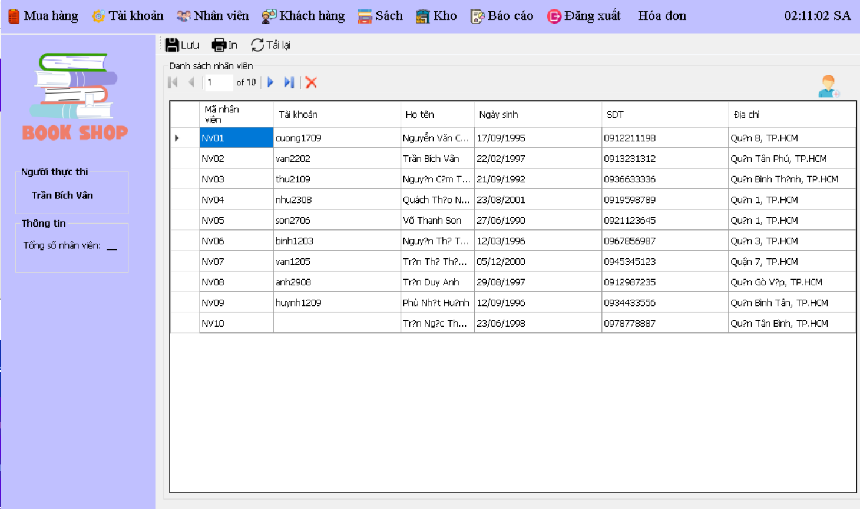

Giao diện trang khách hàng

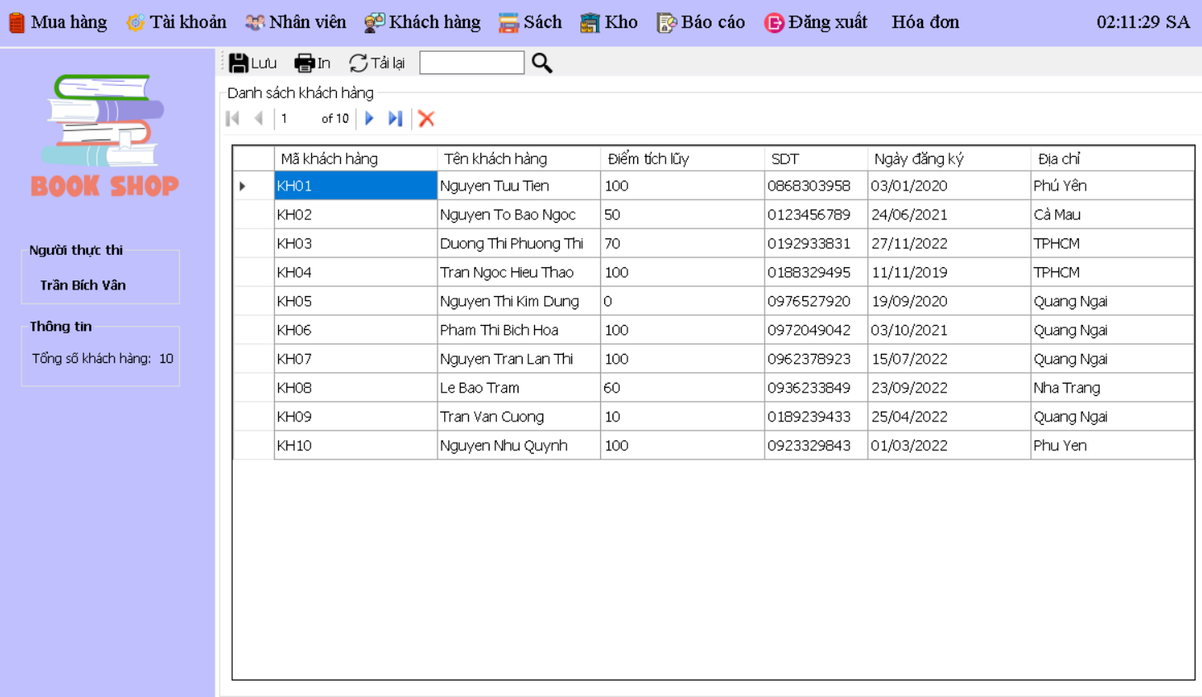

Giao diện trang sách

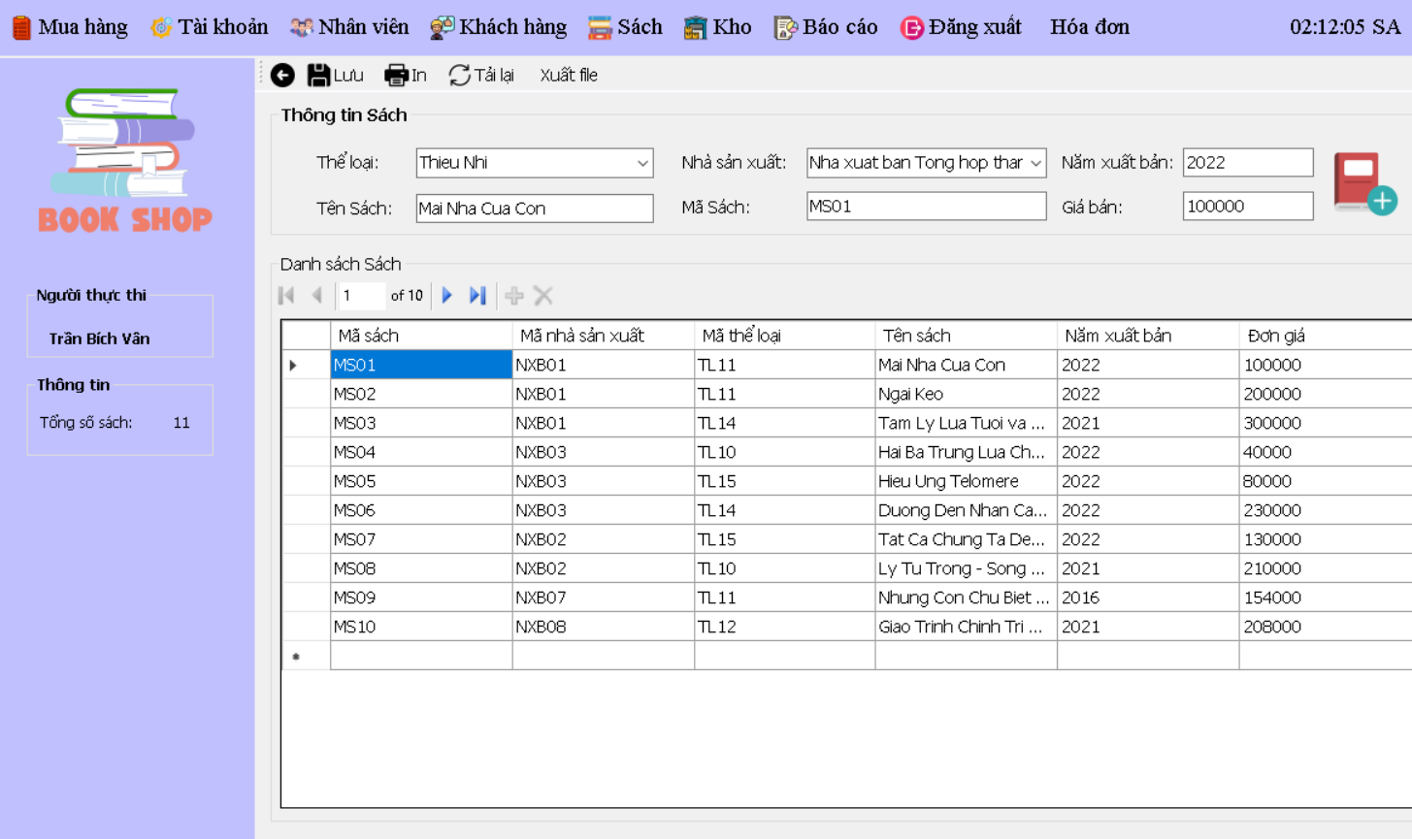

Giao diện trang kho

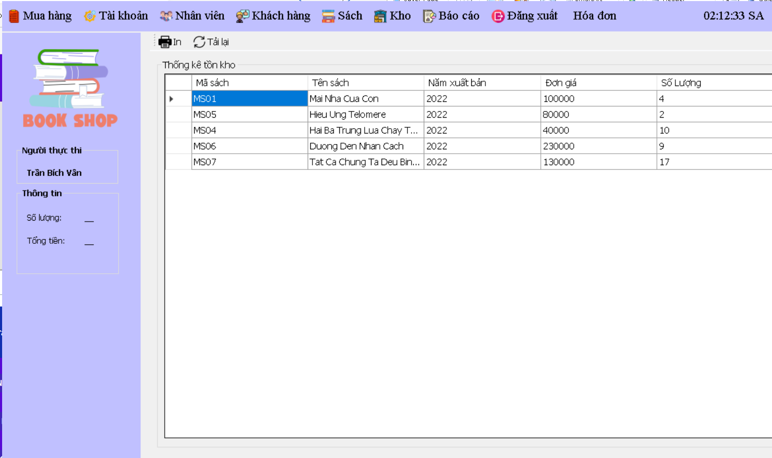

Giao diện báo cáo

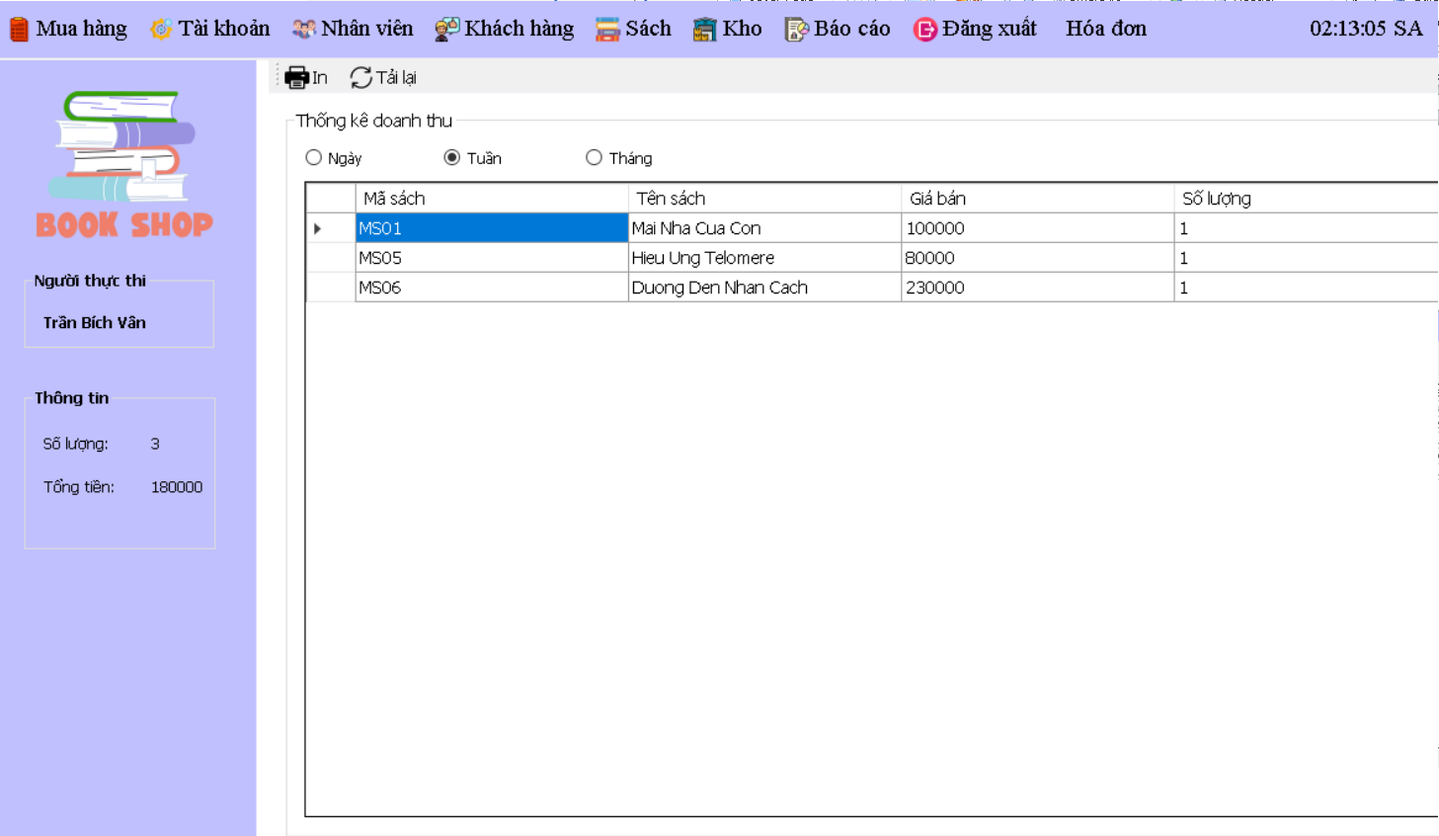

Giao diện đăng xuất

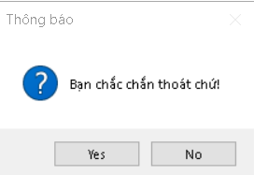

Giao diện nhập thông tin khách hàng

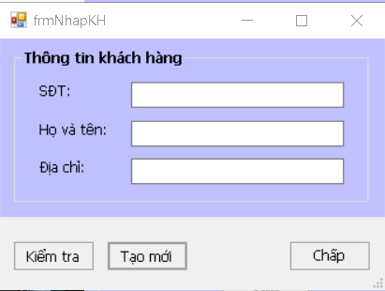

Giao diện thanh toán

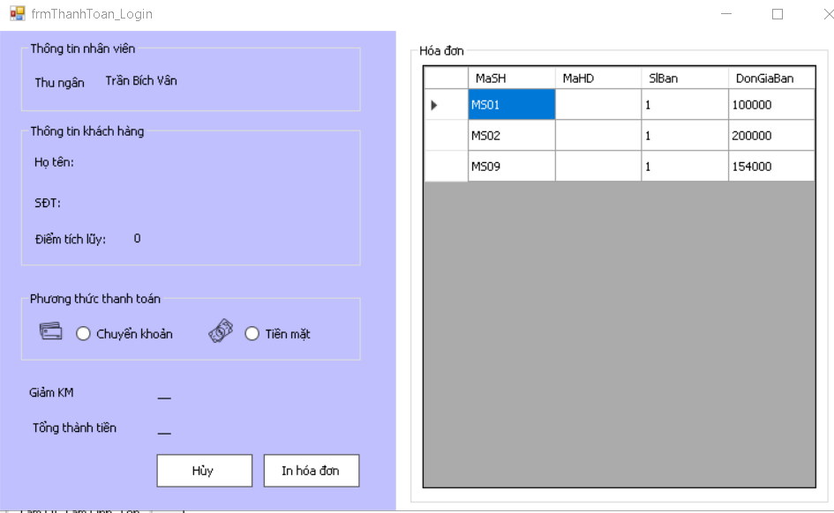

Giao diện thêm nhân viên

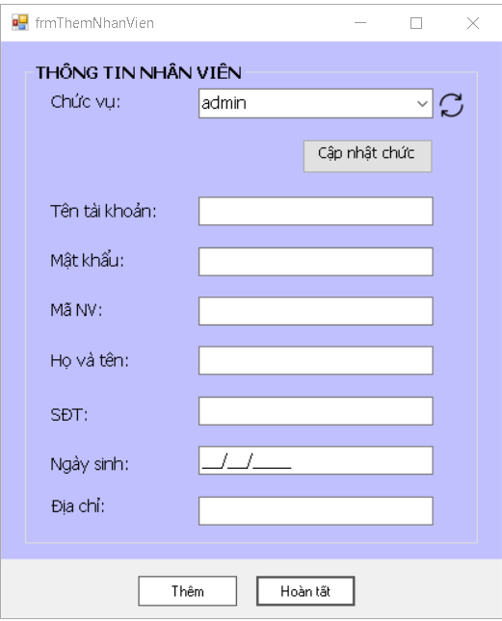

Giao diện thêm sách

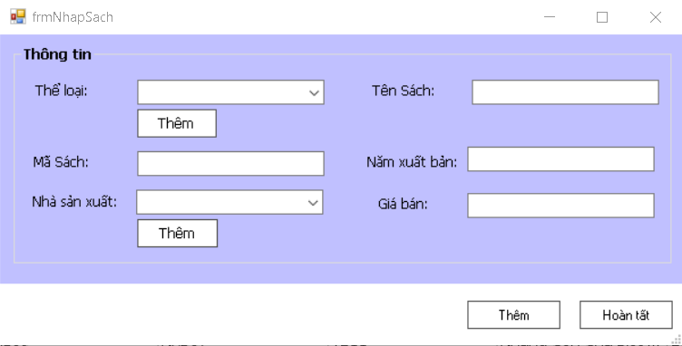

# CHƯƠNG 6: KIỂM THỬ CHƯƠNG TRÌNH

## 6.1. Kiểm thử các chức năng đã thực hiện

### 6.1.1. Kiểm thử cho chức năng quản lý mua hàng

Chức năng: Thêm mới khách hàng

|  |  |  |  |  |
| --- | --- | --- | --- | --- |
| STT | input | output | exception | Kết quả |
| 1 | Không nhập bất cứ gì | Vẫn thanh toán được cho khách hàng, tên null | Không xử lý | OK |
| 2 | Mã khách hàng = KH01 | Thông báo đã tồn tại khách hàng, tiến hành thanh toán | Không xử lý | OK |
| 3 | Mã khách hàng = KH100 | Thông báo khách hàng chưa tồn tại, tiến hàng thanh toán | Không xử lý | OK |

Chức năng: Xóa hàng đã chọn

|  |  |  |  |  |
| --- | --- | --- | --- | --- |
| STT | input | output | exception | Kết quả |
| 1 | Chọn mặt hàng | Xóa mặt hàng ra khỏi nơi đang tiến hành đặt | Không xử lý | OK |

Chức năng: Tìm mặt hàng

|  |  |  |  |  |
| --- | --- | --- | --- | --- |
| STT | input | output | exception | Kết quả |
| 1 | Không nhập bất cứ gì | Hiển thị toàn bộ sách | Không xử lý | OK |
| 2 | Mã sách = MS01 | Hiển thị thông tin sách theo mã sách | Không xử lý | OK |
| 3 | Tên sách = ‘Mai nha’ | Hiển thị thông tin sách theo tên sách | Không xử lý | OK |

### 6.1.2. Kiểm thử cho chức năng quản lý nhân viên

Chức năng: Thêm nhân viên

|  |  |  |  |  |
| --- | --- | --- | --- | --- |
| STT | input | output | exception | Kết quả |
| 1 | Không nhập bất cứ gì | Hiển thị lỗi | Không xử lý | OK |

### 6.1.3. Kiểm thử cho chức năng quản lý sách

Chức năng: Thêm sách

|  |  |  |  |  |
| --- | --- | --- | --- | --- |
| STT | input | output | exception | Kết quả |
| 1 | Không nhập bất cứ gì | Hiển thị lỗi | Không xử lý | OK |

### 6.1.4. Kiểm thử yêu cầu phi chức năng

Chạy ổn định trên hệ điều hành Windows

# KẾT LUẬN VÀ HƯỚNG PHÁT TRIỂN

Kết thúc quá trình phát triển phần mềm, đa số đã hoàn thành được những yêu cầu đã đặt ra trước đó của nhóm cũng như là giúp xây dựng thêm một phần mềm giúp quản lý nhà sách một cách đơn giản, dễ sử dụng, có thể rõ ràng các khoản phí, các thống kê báo cáo,… Những chức năng quản lý sách, quản lý nhân viên, thống kê, báo cáo đều dễ sử dụng.

Tuy nhiên, do thời gian hạn hẹp nên trong quá trình phát triển phần mềm cũng còn 1 số phần mà chưa được hợp lý cho lắm nhưng vẫn chưa thể sửa ngay được. Trong phần quản lý thống kê tồn kho, các mã sách có hiện tượng trả về bị trùng tên. Ví dụ mã sách MS01 hiển thị có số lượng tồn kho là 5 ở dòng xuất đầu tiên, nhưng dòng sau đó lại hiển thị MS01 có số lượng tồn kho là 10, hai dữ liệu này đối lập nhau, chưa được thống nhất.

Trong tương lai, nhóm chúng em sẽ cố gắng hoàn thiệt phát triển phần mềm để mang lại một phần mềm có trải nghiệm tốt hơn, khắc phục được những nhược điểm bên trên.